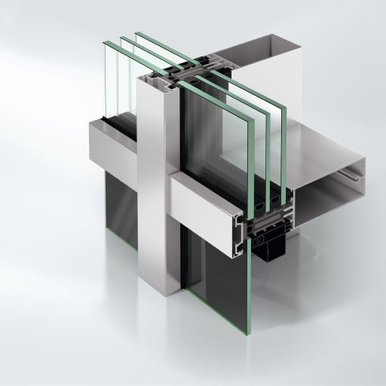
Système de mur-rideau en aluminium d’une largeur vue de 50 mm à isolation renforcée
Type Schüco FWS50.SI

La construction mur-rideau est un système autoportant conçu pour être posé sur plusieurs étages. La construction permet la réalisation de façades segmentées avec angles intérieurs ou extérieurs, de façades inclinées et de verrières.

Le système proposé aura obtenu, dans sa version la plus évoluée (Super Insulation) = FWS50SI
- La certification « Cradle 2 Cradle - Silver»
- La certification passive du « Passivhaus Institute, Darmstadt »

L’isolation thermique du système doit satisfaire aux valeurs Um/Ut ci-dessous, selon les EN 12412-2 et EN ISO 10077-2.
La valeur Um/Ut dépend de :
- L’épaisseur des remplissages (vitrages, panneau, etc…)
- La géométrie des profilés
- Le type de rupture thermique et les pièces de serrage

En considérant une coupure thermique centrale améliorée, les valeurs U des montants & des traverses déclarées pour ce système sont, pour une épaisseur de vitrage de base par exemple de 64-68 mm : inférieur ou égal à 0,71 W/m²K (valeur incluant l’influence des vis de fixation)

Un passeport de produit avec les qualités suivantes doit être soumis :
Perméabilité à l’air suivant EN 12152, EN 12207 AE
Etanchéité à la pluie suivant EN 12154, EN 12208 RE 1200
Résistance à la poussée du vent suivant EN 12179
Charge de vent appliquée pour mesure 2000 pa
Charge accrue 3000 pa
Résistance aux chocs suivant EN 13049 I5/E5
Protection contre la chute suivant EN 12600 Totale
Isolation aux bruits aériens suivant EN ISO 717-1 à définir, jusque Rw(C ;Ctr) = 48 (-1 ; -3)
Isolation transversale (flanking) à définir, jusque 56 dB
Résistance à l’effraction suivant ENV 1627 à définir, jusque RC3

Les éléments portants de la construction mur-rideau sont construits à partir de profilés rectangulaires creux, constitués de plusieurs chambres. La largeur de vue intérieure et extérieure est de 50 mm. Les profilés portants se trouvent à l’intérieur de la construction et leur profondeur de construction peut varier de 50 mm à 250 mm. Toutes les sections des profilés sont légèrement arrondies. Les profilés de traverse peuvent avoir au choix un dégagement de 1 mm vers l’intérieur par rapport aux montants. Tenant compte de ce qui précède, les montants et traverses en raccord avec des autres éléments du bâtiment seront dans le même plan intérieur assurant un raccord homogène (par exemple : plafond, sol,…). Les profilés de traverse sont pourvus de canaux de vissage pour les raccords en T.

Les profilés de montant et les profilés de traverse sont reliés de telle façon que les traverses chevauchent les montants. Pour ce faire, les traverses sont délardées. Les rainures de drainage des traverses chevauchent les rainures de drainage des montants. Les traverses sont également pourvues d’embouts d’étanchéité en EPDM. Ce chevauchement garantit le drainage de la condensation des feuillures des traverses vers celles des montants. Le drainage du système est possible sur trois niveaux: niveau 1 et 2 pour les traverses et niveau 3 pour les montants.

Le raccordement entre les traverses et les montants est effectué par des liaisons par vis ou des raccords en T. La stabilité des raccords doit être contrôlée selon les normes statiques en vigueur. A la demande de la direction de la construction, les calculs statiques établis par un bureau d’étude agréé devront être fournis.

En utilisant des raccords en T adaptés, les traverses pourront avoir une largeur de 3 m. Un poids de vitrage de 1.080 Kg par traverse est possible. Une dilatation de la construction en longueur est garantie sans problème par la pose de manchettes de traverse et de trous oblongs dans la position de chevauchement des profilés de traverse.

Des vitrages et/ou des panneaux jusque 86 mm d’épaisseur peuvent être posés dans les feuillures.
Le vitrage de la façade et les éléments insérés sont toujours dans le même plan. Les supports porteurs de charge des vitrages et des panneaux doivent être réalisés à l’aide de guides de tringle en aluminium. Les charges sont transmises à l’ossature porteuse et non au noyau isolant. L’étanchéité des vitrages ou des panneaux peut être réalisée par deux joints séparés. Pour les constructions de toitures ou les façades segmentées, deux joints séparés associés à une bande butyle doivent être posés. Pour une aération et un drainage de surface, un joint couvrant, débordant des deux côtés du vitrage doit être utilisé. A la croisée des montants et des traverses, des joints en croix spéciaux doivent être utilisés.

Les joints de vitrage à l’intérieur de la construction présentent la même largeur de vue dans la traverse et le profilé montant.

Les dimensions des joints de vitrage doivent être empruntées aux tableaux récents du fabricant de systèmes. Ceux-ci peuvent être posés bord à bord ou avec des angles moulés ou comme châssis vulcanisés. L’aération des feuillures et l’égalisation des pressions se font par le biais de montants verticaux et ce, sur les quatre angles de chaque surface vitrée. Il n’est pas permis de toucher les feuillures des traverses ou des montants pendant la réalisation de leur assemblage et ce, même en cas d’assemblage sous un angle. Il n’est pas permis non plus de toucher les feuillures des montants pendant le couplage des traverses, ni même pendant le couplage des traverses sous un angle.

Constructions de toitures inclinées

Le système de façade peut être utilisé pour les constructions de toitures inclinées. Pour ce faire, un drainage de la condensation est réalisé dans le joint de vitrage supérieur du profilé de traverse. Ce joint de vitrage en EPDM avec drainage de la condensation collecte toute condensation éventuelle et l’évacue via les éléments d’étanchéité vers les rainures de drainage des montants. Les éléments d’étanchéité en EPDM pour raccordement sous 90° ainsi que pour raccordements inclinés sont pourvus d’une membrane d’étanchéité permettant de garantir l’égalisation des pressions et le drainage.

Parties ouvrantes dans le mur-rideau

Les châssis de fenêtres et de portes pouvant être intégrés sont du même type que ceux qui sont utilisés dans les éléments de portes et fenêtres ordinaires. Ils sont livrés par le même fabricant de systèmes. Ces profilés sont entièrement intégrables aux profilés de façade. (Voir description séparée des portes et fenêtres)

Raccordement du mur-rideau au gros-œuvre

Les raccordements du mur-rideau au gros-œuvre se font à un niveau de performance (thermique, acoustique, air-eau-vent, effraction, etc…) égal à au dit mur rideau. Ils doivent être réalisés de façon à être étanches à l’eau de l’extérieur et étanches à la vapeur d’eau de l’intérieur. Les profilés de couvre-joint de raccordement sont montés séparément dans les profilés de traverses et de montants, de façon telle que la différence de hauteur (6 mm) entre les profilés s’annule. Un voile EPDM est clipsé sur toute la surface de la construction et celui-ci s’étend au même niveau à l’arrière du système de drainage du mur-rideau. Ce film peut être clipsé dans les profilés de raccordement au moyen d’un petit joint d’étanchéité vulcanisé. L’étanchéité du raccordement du mur-rideau au gros-œuvre est assurée ainsi sans fixation mécanique.

Ce film EPDM est clipsé sur toute la largeur de la partie inférieure de la construction à hauteur de la rainure de drainage des montants. A ce stade, les traverses sont lardées pour permettre à la bande d’étanchéité d’être dirigé vers le haut.
Une évacuation contrôlée de la condensation vers l’extérieur et éventuellement des eaux d’infiltration est également garantie par un élément d’étanchéité spécial placé dans la feuillure des montants.
A l’intérieur l’étanchéité à la condensation de la construction doit être assurée par un film d’étanchéité ou par un joint plastique. Les raccordements à l’extérieur de la construction se font à l’aide de vis en inox A4.

